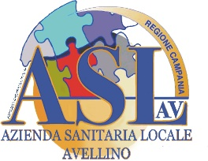 | REGIONE CAMPANIA  AZIENDA SANITARIA LOCALE AVELLINO  www.aslavellino.it
UOC Provveditorato
Direttore f.f.: Avv R. Petrosino
Mail: provveditorato@aslavellino.it

La procedura di gara viene sospesa.
Seguirà ulteriore Avviso

